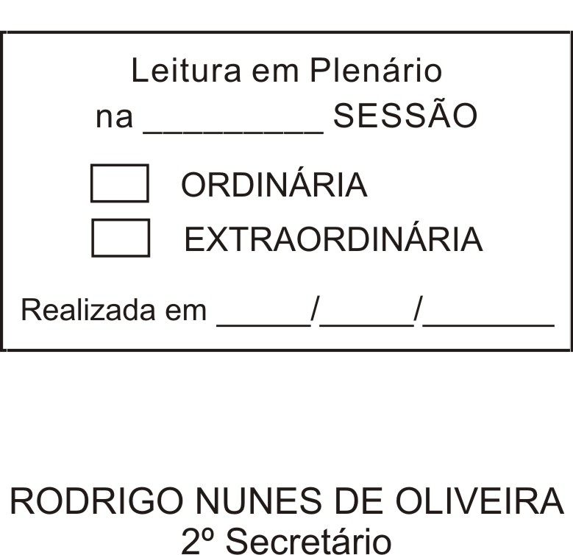
MOÇÃO Nº 149/2012

De Pesar pelo falecimento do estimado senhor Carmelino Pedroso.

Excelentíssimo Senhor Presidente,

Faleceu em 29 de Abril de 2012, aos 75 anos de idade, o estimado senhor CARMELINO PEDROSO.

Ninguém quer pensar na morte por ser difícil aceitá-la, entretanto, para aqueles que crêem em Cristo, que disse: “EU SOU A RESSURREIÇÃO E A VIDA”, esse momento é tão somente a passagem desta vida efêmera para a verdadeira vida, que é a vida eterna.

Posto isto, o Vereador RAFAEL MARREIRO DE GODOY, solidariza-se com a família e REQUER ao Egrégio Plenário para que faça constar na Ata da presente Sessão, Moção de Pesar pelo falecimento do senhor CARMELINO PEDROSO.

Descanse em paz!

Que da presente seja dada ciência à família enlutada.

Sala das Sessões “Dr. Júlio Arantes de Freitas”, 02 de maio de 2012.

RAFAEL MARREIRO DE GODOY
Vereador

PROTOCOLO Nº CETSR 02/05/2012 - 14:35:32 02514/2012

